2024统编版小学二年级语文上册期中提优测试卷

(考试时间:40分钟 满分:100分)

一、选择题。 (14 分)
1.下列加点字的注音不正确的一项是 ( )
① 淹没(mò) ② 旅游(lǚ) ③ 肝脏(zāng) ④ 遥远(yáo)
2. 下列词语中，没有错别字的一项是 ( )
① 盛利 ② 台弯 ③ 树丛 ④ 因花
3.依次填在下列句中横线上的字，顺序正确的一项是 ( )

下午，天上 着一朵朵乌云，不一会儿，几滴小雨点 了下来。 雨越下越大，豆大的雨点 在屋顶上，“噼噼啪啪”直响。
① 落 漂 打 ② 漂 落 打 ③ 飘 落 打 ④ 打 飘 落

4. 下列词语中，不是描写春天花园的一项是 ( )

① 含苞欲放 ② 百花争艳 ③ 花红柳绿 ④ 花言巧语
5. 下列句子中，与“我怎么把这道题做错了呢?”意思完全一样的一项是 ( )
① 我不应该把这道题做错。②我不会把这道题做错的。
③ 这道题是我做错了。 ④ 这道题不是我做错的。

6. 下列古诗中，作者是李白的一项是 ( )

①《梅花》 ②《望庐山瀑布》
③《登鹳雀楼》 ④《小儿垂钓》
7. 下列说法错误的一项是
①“晴”字用音序查字法，应该先查音序“P”。
②“酸”字用部首查字法，应该先查部首“酉”。

③《玲玲的画》告诉我们，只要肯动脑筋，坏事有时也能变成好事。
④《望庐山瀑布》表达了诗人热爱祖国美好河山的情感。
二、看拼音，写词语。 (16 分)
píng jiǎng chuāngwài yuè fèn rú guǒ
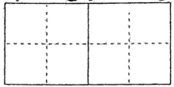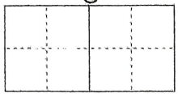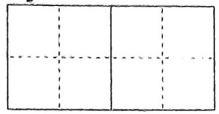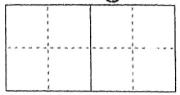
shān dǐng píng cháng gào bié sōng bǎi
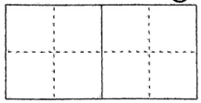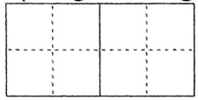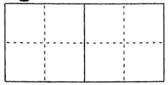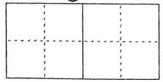
三、查字典，完成表格。 (12分)

要查的字 | 部首 | 除去部首有几画 | 组词
旗
肥
歌
领
四、把词语补充完整。 (8分)
( )穷( )尽 五( )十( ) ( )消( )散 ( )清( )秀

名( )大( ) ( )( )满园 蒙蒙( )( ) 成( )结( )

五、按要求写句子。 (8分)
1.连词成句，并加上标点符号。 (4分)
(1) 著名的 不用说 这就是 金鸡叫天都 了

(2)过半年 要 回来 爸爸 才能

2. 照样子，把句子写具体。 (4分)
例：雄鹰在云彩间飞翔。

雄鹰在云彩间自由地飞翔。
(1) 玲玲哭了。
(2)妈妈的眉毛下面，是一双眼睛。

六、课文回放站。 (8分)
1.在这一段时间的学习中，我知道了庐山的 ，欣赏了黄山的 ，领略了 的日月潭，还认识了葡萄沟的 ，感受到了祖国的美丽和富饶。
2. 清风明月本无价， 皆有情。
3. ，疑是银河落九天。
4. 你拍六，我拍六，黄鹂 唱不休。 你拍七，我拍七， 在嬉戏。
七、课外阅读。 (14分)

(一) 老师笑了(7分)

我们迎来了欢乐的日子，走到野外采摘一束束鲜花，看到了在鲜花打扮下的秋天的图画！
我们想到了老师，想到了那被辛劳染成的白发。我们轻轻走到她的窗下，放下一束束鲜花。
啊！ 老师笑了！ 多美的鲜花，祖国的花朵在她心里扎根开花。
1. 短文共有 个自然段。 (1分)
2. 照样子,写一写。 (3分)
一束束鲜花 一束束 一( )
3.“祖国的花朵”指的是 。 (1分)
4.“我们”在这个欢乐的日子里做了什么? 用“ ”画出相关的句子。
(2分)
(二) 找家的小鸟(7分)
我是一只无家可归的小鸟，整天寻找属于自己的绿色家园。
“树公公，您的同伴都到哪里去了?”我问。
树公公说：“人们到处乱砍滥(làn)伐(fá)，我的同伴都被砍掉了。现在，只剩下我了。 你还是离开吧！”
“大海爷爷，您为什么叹气呢?”我问。
大海爷爷说：“这里成为旅游景点后，游客们把垃圾全扔到我身上，害得我全身散发着臭味。你快离开吧！”
到底哪里才是我的家呀！
(选自《学生天地》，有删改)
1. 写出下列词语的近义词。 (3分)

寻找——( ) 离开—( ) 同伴——( )

2. 树公公的同伴去哪里了? 用“ ”画出相关句子。 大海爷爷为什么叹气? 用“﹏”画出相关句子。 (2分)
3.想一想：小鸟怎样才能找到属于自己的家呢? (2分)

八、看图写话。 (20分)
小花狗在干什么? 发生了什么事? 是谁帮助了他? 他们会说些什么? 想一想，再写下来。

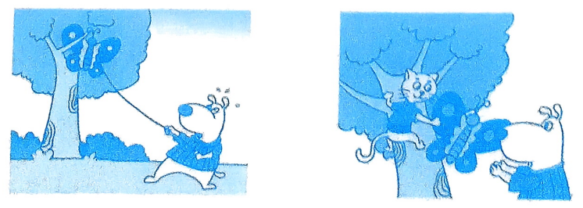

参考答案
一、1. ③ 2. ③ 3. ③ 4. ④ 5. ① 6. ②7. ①
二、评奖 窗外 月份 如果 山顶 平常告别 松柏
三、旗:方 10 队旗 肥:月 4 肥胖 歌:欠 10 诗歌 领:页 5 带领
四、山 水 光 色 烟 云 山 水 山川 春色 细雨 群 队
五、1. (1) 不用说，这就是著名的“金鸡叫天都”了。(2)爸爸要过半年才能回来。
2. 示例：(1)玲玲伤心地哭了。 (2)妈 妈弯弯的眉毛下面，是一双乌黑的眼睛。
六、1.示例：瀑布 奇石 台湾 维吾尔族老乡2. 近水远山 3. 飞流直下三千尺 4. 百灵竹林熊猫
七、(一) 1. 3 2. 示例:光线 片片 花瓣3. 学生 4. 走到野外采摘一束束鲜花 我们轻轻走到她的窗下，放下一束束鲜花。
(二)1.寻觅 离去 伙伴 2.我的同伴都被砍掉了。游客们把垃圾全扔到我身上，害得我全身散发着臭味。3. 示例：人类不再乱砍滥伐，爱护环境。
八、示例：春天来了，小花狗在公园里放风筝时，不小心让风筝卡在了树上，怎么弄也弄不下来。 小花狗很伤心，坐在地上哭了起来。 小猫过来安慰他，说：“不要哭，我帮你把风筝取下来。”说完，小猫就飞快地爬上了树干，取下了风筝，递给了小花狗。小花狗高兴地笑了。 小猫和小花狗在一起玩很开心。
如果身边的人需要帮助，就要真诚地帮助他。帮助别人，自己也能得到快乐。 小猫助人为乐的精神值得我们学习。

